Schrijftaak Hart en gezondheid

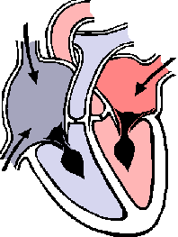

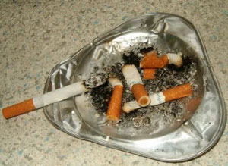

WERKBOEKJE 2 - Versie A

Je bent bezig een artikel te schrijven voor de schoolkrant: over 'hart en gezondheid'.
Dit is de tweede keer dat je eraan werkt: je gaat het artikel nu afmaken.
Volg precies de stappen die in dit boekje staan. Sommige stappen doe je op papier, sommige op de computer. Dat staat er allemaal bij.

Je krijgt je boekje van de vorige keer er ook bij: dat heb je weer nodig.

- Schrijf je naam en andere gegevens in het vak hieronder.

Voornaam: ………………………… Achternaam: …………………………………

School: ………………………………………

Groep: ……………………………………….

Datum: ………………………………………

Stap 5. Kritische blik

De vorige keer heb je:
- ideeën gevormd,
- een boodschap bedacht,
- een tekstschema gemaakt.
Dat tekstschema zit uitgeprint bij je boekje van de vorige keer.

- Bekijk jouw tekstschema nu kritisch: de printversie. Heb je alle onderdelen erin opgenomen?
Jouw artikel moet minimaal deze stukjes hebben:
  - spannende kop (titel)
  - pakkende startalinea
  - jouw boodschap
  - minstens twee argumenten bij die boodschap
  - uitleg van de argumenten: waarom is dat belangrijk?
  - een duidelijke afsluiting
Je mag ook meer argumenten geven, of andere onderdelen toevoegen aan je artikel.

 Loop het lijstje nog even na en vul zonodig je tekstschema aan: op de print.

Stap 6. Tekst maken

Je hebt nu alle voorbereidingen getroffen voor je krantenartikel. Je weet wat je erin wilt schrijven, en je weet in welke volgorde: dat staat in je tekstschema.
Schrijf nu met de hulp van dit tekstschema jouw krantenartikel. Maak het artikel niet te lang: tussen een half en een heel blaadje.

 Gebruik de computer hiervoor:
- Open een blanco Word-document.
- Noteer bovenaan:
  - je voor- en achternaam
  - school
  - groep
  - datum
- Sla het document vast op onder deze naam: schrijftaak2A_voornaam_achternaam_stap6
- Ga nu aan de slag: werk je tekstschema uit tot een echte tekst.

- Zorg er wél voor dat ook wat jongere leerlingen (bijvoorbeeld die van groep 6) goed kunnen snappen wat er staat.

Stap 7: Afsluiten

Wat doe je aan het einde van deze keer?
- Sla het bestand nog een keertje op onder diezelfde naam: dus met _stap6 aan het einde.
- Lever je boekje in, samen met het boekje en de print van de vorige keer.

- Heb je je naam op dit boekje ingevuld?

-elijk bedankt!

Je krijgt zo gauw mogelijk de beoordeling van je artikel.

